

电 工 电 子 实 验 报 告

课程名称： 电工电子基础实验B
实验名称： 动态显示电路实验

学 院： 物联网学院
班 级： B240804
学 号： B24080403
姓 名： 饶雨婕
指导教师： 殷弋帆
学 期： 2025-2026 学年第 二 学期

电工电子实验教学中心
动态显示电路实验
- 实验目的
- 掌握常用译码器的工作原理与逻辑功能
- 了解动态扫描显示电路的工作原理及优缺点
- 了解动态扫描显示电路的工作原理及优缺点。
- 主要仪器设备及软件
硬件：电子电工综合实验箱、示波器
软件：ISE14.7
- 设计过程
1、实验题目：四位动态显示电路设计，要求利用数码管动态扫描原理，在四位数码管上稳定显示学号后四位数字（本人学号为0403）。
2、变量定义：
输入信号：时钟CP（约1kHz方波）；四路4位BCD码（固定对应待显示的四个十进制数字）。
输出信号：位选信号4路（控制四位数码管逐位选通）；段选信号7路（a~g，驱动数码管笔画）。
内部变量：两位二进制计数器输出q1、q0（循环地址）；4选1数据选择器输出的当前BCD码。
3、具体过程：
电路结构：整体分为位选模块和段选模块。
位选：计数器（CB2CE）在CP驱动下输出q1、q0，经2-4译码器（D2_4E）及反相驱动后依次选通四位数码管。
段选：q1、q0同时作为4选1数据选择器（M4_1E）的地址，分时选通四路BCD数据，送入七段译码器转换为段选信号，并联接至所有数码管。
管脚与硬件连接：在ISE 14.7中绘制电路图，分配时钟输入管脚、位选和段选输出管脚。下载至FPGA后，按约束接线至实验箱数码管模块。
调试要点：若显示闪烁，检查CP是否接至1kHz；若数字错乱，核对数据选择器地址与位选译码的对应关系。最终实现四位数字清晰、稳定的动态显示。
- 实验电路图
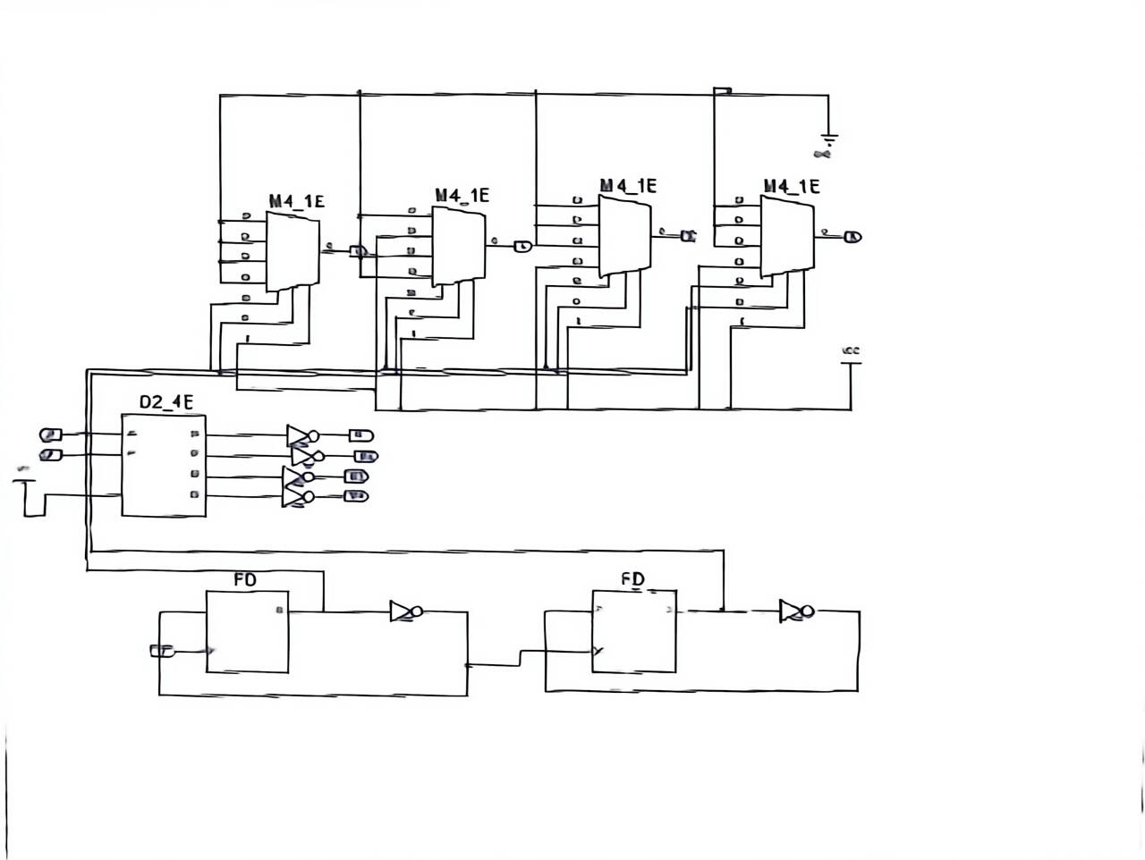。
- 实验结果
- 波形图
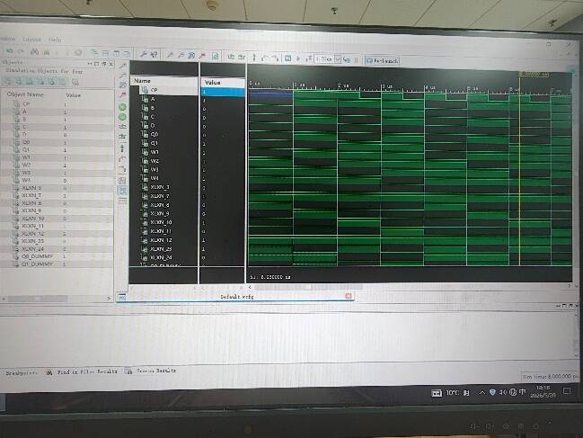
- 电路箱
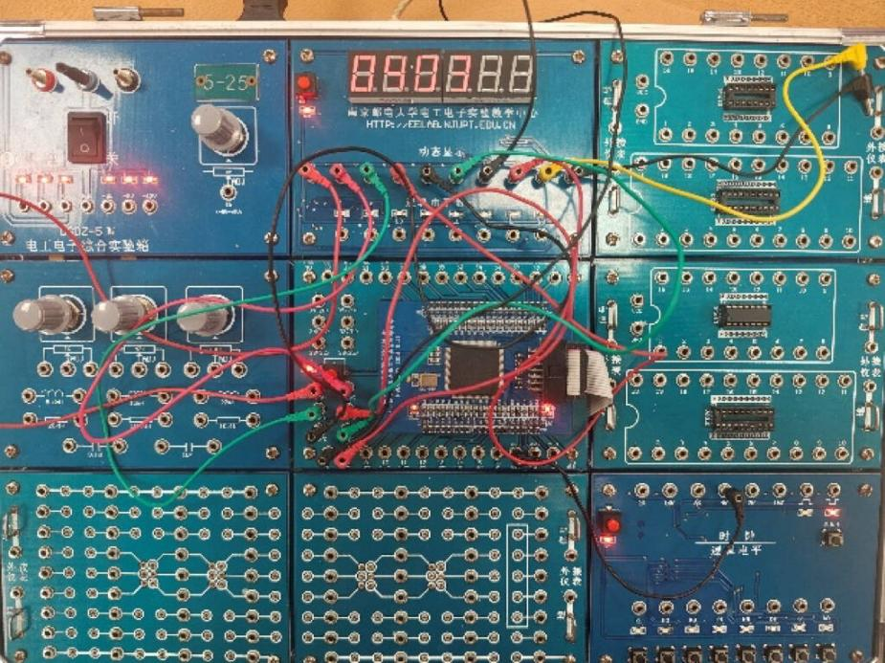
- 实验小结
本次实验成功实现了四位动态显示电路，能够在四位数码管上稳定显示学号后四位数字。实验过程中观察到的主要现象是：当扫描时钟频率过低时（如几赫兹），数码管出现明显的间断闪烁，数字显示不连续，人眼能察觉到各位数码管依次点亮的过程；而当频率提高至1kHz左右后，凭借人眼视觉暂留效应，四位数码管看起来是同时稳定发光的，显示清晰无闪烁。此外，在初次连接电路时还出现过数字错乱或某一位显示错误的情况，经检查发现是由于数据选择器的地址输入与位选译码的对应关系不一致，导致当前选通的数码管上显示的是其他位的数据。通过核对计数器输出q1、q0与四路BCD数据的连接顺序，并确认2-4译码器输出的位选信号与数码管位选端的对应关系后，问题得到解决。
实验中遇到的主要故障是时钟频率选取不当和接线错误。处理方法为：首先用示波器或逻辑笔测量CP引脚的信号频率，确认是否达到约1kHz；若频率偏低，需将时钟源切换到正确的频率输出端。其次，对照电路图逐段检查数据选择器的四路输入是否与待显示数字的BCD码正确连接，以及位选信号是否依次连接到各数码管的公共端。此外，还发现管脚约束设置错误也会导致无显示或显示异常，重新在ISE软件中分配正确的I/O管脚并重新烧录后即可解决。
对于实验的进一步想法，可以考虑在电路中加入可调分频器，通过拨码开关或电位器改变扫描频率，直观感受不同频率下的显示效果，从而加深对视觉暂留和动态扫描原理的理解。另外，目前四位BCD数据是固定接在高电平或低电平的编码值，若加入按键或拨码开关作为输入，则可以实现任意数字的动态显示，增强电路的灵活性。还可以尝试使用共阳极数码管并修改译码器输出极性，对比两种数码管的驱动差异。
通过本次实验，我掌握了译码器、数据选择器、计数器以及数码管动态扫描的工作原理，学会了在ISE软件中绘制原理图、设置管脚约束并进行芯片烧录的完整流程。实验中的故障排查过程锻炼了我的电路调试能力，使我认识到时序配合和信号频率选择在实际电路中的重要性。教训是：在连接复杂电路前应先进行仿真验证，避免反复拔插导线造成器件损坏；每次修改管脚约束后必须重新综合、实现并烧录，否则更改不会生效。总体而言，本次实验将理论知识与实践操作紧密结合，为后续更复杂的数字系统设计打下了良好基础。

